Департамент освіти і науки  
Одеської обласної державної адміністрації

**Одеський обласний інститут удосконалення вчителів**

**Інтелектуальні змагання з базових дисциплін**

**серед учнів сільських загальноосвітніх навчальних закладів**

**М А Т Е М А Т И К А**

**ЗАВДАННЯ ДЛЯ УЧНІВ, ЯКІ В 2018/2019 НАВЧАЛЬНОМУ РОЦІ**

**НАВЧАТИМУТЬСЯ У 8 КЛАСІ**

**І тур**

1. Обчислити 

2. При яких значеннях *m* рівняння *mx –* 1010 = 1003 і 1003*x* = *m –* 1010*x* мають спільний корінь?

3. У чотирикутнику *ABCD* проведено діагональ *АС*. Виявилося, що кут *АСВ* тупийі *AB*=*CD*. Довести, що кут *ADC* гострий.

4. У трьох ящиках лежать горіхи. У першому ящику на 6 кг горіхів менше, ніж у двох других разом. А у другому – на 10 кг менше, ніж у двох інших разом. Скільки горіхів у третьому ящику?

5. Для кожної із зображених на рисунку фігур придумайте спосіб розрізати її на дві частини, з яких можна скласти квадрат.

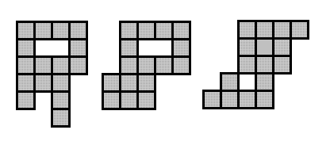

**(7 балів за кожне завдання)**